2025级新生提问与回答~

作者：梁侪 诚 Dedicatia Plu 落风灵 天依云倚 蟹老板 . week 旦

平凡之路 Cepheus HarlAn 阿白 Milvoid TorchMar

`DiGiTAL PiGEON` `niaV nI` 哈德曼心理学ψ 白狐 潜翊识SmaI

W.Chen M.silence 没人在 ΔxΔp 蟹黄堡等

* 上述作者中，梁侪为本文档的创建与维护者，其余作者大多数按编辑时间排序；特别的，我们将编辑内容较多的作者昵称前移

* 感谢所有参与本文档编辑的朋友们！如提名有疏漏，大家可以自行增添~

## 阅读建议

本文为笔者和2025级新生群（群号：814412493）群u和水源源u自发撰写，我们希望可以通过编写共享文档的方式为学弟学妹提供一些力所能及的帮助，因而也欢迎所有交大在校师生与校友加入编纂，亦欢迎新生多多提问。如果本文档没有覆盖你的问题，你可以选择在文档中提出，或者借助新生群与水源等提问。笔者是第一次写这一类文档，如有错漏，请多多指出！感谢大家的支持与帮助！

## 一些注意事项（重要！）

* **谨防电信诈骗**，你需要知道：
  + 1. 在不同平台，请尽量选取**不同的密码**；
  + 2. 尽量**避免密码泄露**，尤其是不要填写来路不明的QQ邮件中的内容（以校事为由，但是**真实邮箱**并不以`@sjtu.edu.cn`结尾的，极大概率是诈骗邮件）
  + 3. 当下的科技已经可以让骗子在与你视频通话时，使用和对方相同的声音以及容貌，让你难以分辨，所以，如遇到同学/朋友借钱，请务必**线下确认**，或征求**多平台确认**（不要只用微信和QQ，笔者就曾见过这两个都被盗的情况）
* 在**比较正式的情形下**提问的时候，请注意**提问的智慧**，具体内容参考以下链接：[《提问的智慧》（原文）](http://www.catb.org/~esr/faqs/smart-questions.html)，省流版文档：[《提问的艺术（文章）》](https://fresky.github.io/2015/04/26/how-to-ask-questions/)，或者参考以下B站视频：[【都成年了，要学会提问了】](https://www.bilibili.com/video/BV1om4y1H71S/?share_source=copy_web&vd_source=8c92f57ef317f2ea19bbe29565b2a9b2)，**学会正确的提问方式，能大大帮助你准确而优雅地获得相对良好的提问观感。**
* **大学期间最重要的能力之一是信息搜寻与检索，但是，与此同时，信息的筛选与分辨重要程度与之相当。笔者希望你们在搜集到很多信息之后，能够反思并且归纳，明辨其中适合于自己的内容，予以吸收并实践。**
* 网络信息纷杂，请在上网冲浪的同时，对任何信息都保持警惕，**不要轻易相信**；同时，**网络不是法外之地**，请规范自身言行，以免招致不必要的麻烦。
* 其他推荐的阅读材料：
  + **交大生存手册**：[《上海交通大学生存手册》](https://survivesjtu.gitbook.io/survivesjtumanual/)
  + 一些新生学习指南：[普通人该怎么上好大学？ - 知乎](https://www.zhihu.com/question/1916840053151363825/answer/1925663406209373638)
  + **学生手册**：交大官方发布的手册，开学后会给每个人发纸质版，**你的绝大多数问题都能在这里找到答案**[《2024版上海交通大学学生手册》](https://jwc.sjtu.edu.cn/system/_content/download.jsp?urltype=news.DownloadAttachUrl&owner=1707467176&wbfileid=3BA4F0D5F98EFDFA5734CF33FCF606E5)
  + **杜大佬（16级本科生，水源社区、学科营和许多其它网站的创始人之一）的博客**：[我的前四年 | 一无是处杜某某](https://blog.dujiajun.site/2020/10/24/%E6%88%91%E7%9A%84%E5%89%8D%E5%9B%9B%E5%B9%B4/)
  + **思源极客协会**：网址为<https://geek.sjtu.edu.cn/>，包含部分常用网站
  + **SJTU wiki**: 网址为<https://sjtu-geek.github.io/SJTU-Wiki/sjtu-introduction/website.html>，其中包含学校方方面面的知识
    - 其对应的Github: [https://github.com/SJTU-Geek/SJTU-Wiki](https://github.com/SJTU-Geek/SJTU-Wiki/)
* (To be filled.)

## 个人信息 & 常用网站 & 课业学习 & 吃喝玩乐 贴士

叠甲：排名不分先后

### 个人信息与常用软件

1. **jAccount**：俗称甲亢，上海交通大学师生的身份代码，具有唯一性。
   1. 新生拿到录取后**过一段时间**才能凭你的**录取通知书号**注册jAccount，故不需太着急。
   2. **甲亢**以及**学号**是你的个人信息，**请不要随意外传**，以防止个人信息泄露可能招致的开盒等。
   3. 你的[交大邮箱](https://mail.sjtu.edu.cn)将以你的甲亢命名，（*例如，如果你的*jAccount*叫dingkuiling，那么你的交大邮箱就叫dingkuiling@sjtu.edu.cn*），邮箱作为你的**官方通讯方式**，请尽量正式。理论上，jAccount一经命名就无法修改，所以**请谨慎命名你的**jAccount（除非去网络信息中心完全注销你的jAccount账号，但这将会给你带来巨大的麻烦）。
2. **交我办：**交我办是交大的官方APP，几乎整合了所有官方网站和常用功能，可以在各大应用商店下载，并用jAccount登录。在交大日常学习生活中的各种事情都可以通过交我办完成，包括进入**教学信息服务网**、**canvas**、**水源社区**等网站、预约图书馆座位、预约各类体育场馆、预约校车、查看食堂人数等，功能多样，请在使用过程中保持探索。其网页版又名数字交大，网址为：[my.sjtu.edu.cn](https://my.sjtu.edu.cn/)
3. **思源码：**每位交大人唯一的身份二维码，具有识别身份、校内支付、进入学校、进入宿舍的功能，在交我办首页左上方，不可截图，实时刷新。思源码可在交我办的首页打开。

### 常用网站（上海交通大学官网站均以xxx.sjtu.edu.cn结尾）~~谨防钓鱼邮件诈骗~~

1. **CANVAS：**网址：<https://oc.sjtu.edu.cn/>. canvas是上海交通大学的课程信息平台，可以查看课程信息、**提交作业**、下载课程资料、在老师开放权限的情况下在线**观看课程直播或回放**。此外，在主页侧边栏进入“视频空间”可以在线观看（需要甲亢登录）许多校内优质课程的回放。
2. **教学服务信息网**：网址：<https://i.sjtu.edu.cn/>. 教学服务信息网是学校提供**教务信息**的主要平台，学生可以在该网站上查询各专业培养方案、选择课程、查看课表等。常用功能如下：
   1. **培养计划查询**：**未登录**时，往届及本届的所有培养计划可在PC端界面中的**快速链接-培养计划查询**处查询。需要注意，最新一届的培养计划在新生入学前可能处于施工状态，新生可以参考往届培养计划，了解课程安排。培养计划在入学之后变动概率较小，如变动，一般为具体课程增减。
   2. **校内课程替代申请**：登录后，在PC端页面左上角或移动端下拉栏第一行选择**报名申请**-**校内课程替代申请**。该功能主要用于将学生修读的非培养计划内的荣誉课程，替换为培养计划内的对应课程，学院、学校有多个环节进行审批，整个流程审批通过后，课程替代才算成功。
   3. **个人课表查询**：登陆后，选择**选课-个人课表查询**，进入页面后在上方栏中选择具体的学年与学期后查询课表。注意，每次选课之后，均需等待一段时间才能看到课表更新；海选阶段后，未筛选学生完毕（俗称踢人，即把超出课程容量的学生随机移出该课程）的课程将显示为红色，已筛选完毕的将显示为蓝色。点击课表右上角的“输出PDF”按钮可以将课表以表格或列表的方式导出。请特别注意，部分课程区分单双周，请注意辨别。此外，教务处会对个别课程进行调整，如合并或取消选课人数较少的班级、调整教室等，开学前请务必再次查看，以免走错教室。
   4. **自主选课**：在选课期间登陆后，选择**选课-自主选课**，进入页面后可进行选课。
   5. **学生成绩查询**：登陆后，选择**信息查询-学生成绩查询**，选择对应学年与学期，点击查询按钮，即可得到目标学期所有**已经出分**的课程学分、成绩、绩点等信息。
   6. **GPA/学积分查询**：登陆后，选择**信息查询-GPA/学积分查询**，选择对应起始、终止学年学期，选择课程范围，点击查询按钮，即可得到总学分、学积分及其排名、绩点及其排名的数据。
   7. **考试信息查询**：登陆后，选择**信息查询-考试信息查询**，选择对应学年与学期，点击查询按钮，即可得到目标学期所有**已安排**的待考试的科目的考试时间与地点。
   8. **教学评价**：登陆后，选择**教学评价**一栏，其中包含学生评价与过程评价。学生评价安排在学期末、期末考试前，所有在本学期上过课的学生都**必须参与**，否则将无法选下学期的课程；过程安排在学期之中，同学们可以**选择性**的进行评价，方便老师调整课程难度及授课进度等。
3. **选课社区**：网址：[course.sjtu.plus](https://course.sjtu.plus/). 选课社区包含了往届学生对于各个课程及授课老师的评价，在选课之前，建议浏览以了解课程基本情况。请注意，课程改革、老师教学风格、学生个人能力等都会影响课程教学情况，请审慎看待往届评价。同时，也鼓励大家对已上过的课程做出客观、公正的评价。
4. **传承/交大传承**：网址：[share.dyweb.sjtu.cn](https://share.dyweb.sjtu.cn/). 交大传承是交大内部的学习资料传承网站，采用购买制度：每个新用户初始有50积分，购买资料花费对应价格的积分数目，上传的资料被购买会获得对应价格的积分，多卖多得。请注意，**我们禁止出售学科营资料，：并强烈谴责通过上传无效资料骗积分的行为，如有发现，请向站务举报**。
5. **交大邮箱**：网址：<https://mail.sjtu.edu.cn/>. 交大邮箱是我们以交大学子的身份收发邮件的网站，一些课程会通过你的交大邮箱发送作业批改完成之类的信息。请注意，当你以交大人/学术身份通信，请你**优先使用交大邮箱**，这将告诉对方你所在的高校，并大大减少你的信件被当成垃圾邮件的可能性。
6. **交大云盘**：网址：[pan.sjtu.edu.cn](https://pan.sjtu.edu.cn/). 交大云盘是交大人内部传资料的途径之一，其下载速度远远快于百度网盘。部分课程的资料以及小组活动的共享资源均可能在交大云盘上发布。
7. **交大VPN**：网址：<https://net.sjtu.edu.cn/xxfw/VPN.htm>. 交大VPN能让你在校外也可访问一些校内IP才可访问的网络位置（例如交大云盘）。
8. **图书馆官网**：网址：<https://www.lib.sjtu.edu.cn/f/main/index.shtml>. 图书馆官网是图书馆提供的数据库查询，我们可以在此处查询图书借阅等服务，寻找书籍可以看[这个帖子](https://shuiyuan.sjtu.edu.cn/t/topic/130033)。
9. **水源/水源社区**：网址为：[shuiyuan.sjtu.edu.cn](https://shuiyuan.sjtu.edu.cn/)
   1. 水源社区是上海交通大学官方的校内论坛，需要凭甲亢注册，且用户初始昵称默认为甲亢。因此，请在初次登录水源后尽快修改名称，防止被开盒（在水源上，如果你发了帖子并被贴📦，就是源友们在提醒你改名啦）。
   2. **请勿截图外传水源社区内的内容！**如果想转发，有以下方式：若想将水源中的内容分享给校内的人员，可以直接分享链接；如果想要将某一个帖子的内容分享给校外人员，那么可以复制其中的文字，并且把图片保存到本地后分享；如果想把一整层楼分享给校外人员，请自行探索。注意，分享链接时请把链接最后的“?u=[你的水源ID]”部分删去，防止熟人开盒。
   3. 新用户可以查看[水源论坛入门帖](https://shuiyuan.sjtu.edu.cn/t/topic/279293)。在水源论坛发言时，请注意遵守[论坛规定及相关法律法规](https://shuiyuan.sjtu.edu.cn/faq)，不要发表违法、反动言论，谨慎发表涉政、过于暴力、负面情绪过重的言论（比如：自残、自杀等），**必要时，你的思政和水源社区管理人员可相互联系，以做进一步的沟通交流**。
10. **交大电子地图**：网址为：<https://map.sjtu.edu.cn/>，我们可以在其中查询交大地图~~（但是我们迷路的时候一般可以直接打开各类导航软件）~~。
11. **问卷服务平台**：网址为：<https://wj.sjtu.edu.cn/questionnaire/list>，我们可以借助其来制作用于交大内部调查的问卷。
12. **视觉形象中心**：网址为：<https://vi.sjtu.edu.cn/index.php/articles/bulletin/13>，我们可以从其中下载PPT模版、常用校标等。
13. **校历查询**：网址为：<https://jwc.sjtu.edu.cn/jxxl/lnxl.htm>，我们可以从校历中得知当年工作日与节假日的安排。
14. **正版软件：**学校购买了一些常用的科研、工作、学习软件（个人推荐福昕pdf编辑器，免费且功能强大）。

<https://software.sjtu.edu.cn/List/rjlb>

<https://lic.sjtu.edu.cn/Default/soft>

**sjtu正版软件授权交流QQ群**：926843691 软件下载和使用方面的问题可以在群里咨询teru学长（**在群内提问前请先查阅上述网站内的指南**）。

此外，在水源社区里也可以找到一些软件的安装包。

### 常用公众号

1. **上海交通大学**
2. **上海交通大学教务处**
3. **平安交大**
4. **上海交大生活**
5. **交大家园**
6. **益友sjtu（上海交通大学团委官方）**
7. **上交大**
8. **上海交大研究生教育（研究生院）**
9. **二月十三**
10. **上海交通大学学生事务中心**
11. **上海交通大学学生联合会**
12. **上海交通大学图书馆**
13. **交大艺术中心**
14. **交大源源**
15. **SJTU体育**
16. **SJTU勤工助学部**
17. **上海交大致远学院（致远学院）**
18. **交大柠檬**
19. **以及各学院 官方公众号**

### 课业学习

1. **学分、学积分、绩点等**

注：密西根学院/浦江国际学院需额外标明，欢迎该学院的朋友们具体细化评分规范

**学分：**指通过一门课程能让你多获得的学分数额。一般地，一学分对应16学时，在秋季和春季学期对应每周半次课，在夏季学期对应每周两次课。部分实践课可能与上述情况不符。

**全部课程**：你上过的所有课程。

**核心课程**：你上过的课程中，在培养计划内的课程（不包含通识课）。请注意，在专业课之外，红课、体育课也包含在核心课程中。

**课程成绩：**指一门课程的总评成绩，可能包括以下组成部分：平时成绩、期中考试、期末考试、大作业等。

**学积分：**分为核心学积分和全部学积分。核心学积分是学生所有核心课程成绩的加权平均分，在**转专业、保研**及IEEE等部分专业分流时会用到，而全部学积分是学生全部课程成绩的加权平均分，一般只用于奖学金评选。交大校内只看学积分（特别的，密院/浦院看绩点）。

**绩点/GPA：**单科的绩点是依据总评-绩点换算表由总评得到的点数，总的绩点是每一科绩点的加权平均。绩点基本只在**考研/出国**成绩单上用到。交大采用4.3分制（密院/浦院采用4.0制），具体如下

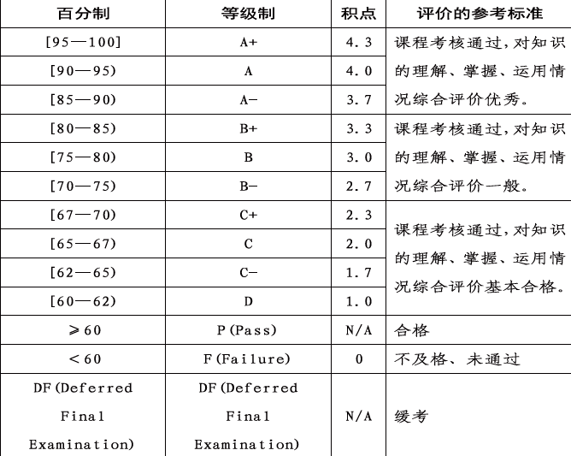

1. **致远学院**：致远学院是上海交通大学的荣誉学院，包含**工科**和**理科。**

* **致远理科**完全归属于致远学院，包含：**数学，物理，化学，生物科学，计算机科学（又包含ACM班和John班）**。相对**侧重研究**领域，在此处具有优势，与学科原来院系相对独立。需要修**荣誉课程**，具有**独立的培养计划**，相对有很高的**保研率（通常是满足推免条件即可推免）**，每年有**固定的奖学金**，有一些只能本院内和一些特殊班型选的**特色课程**和院内参与的**特色活动**，课业压力与难度相对较大。一般通过入校**二次选拔**进入，少数情况直接进入，二次选拔一般在高考后暑假的**8月初**，也可以**入校后转入**。宿舍位于**东19**，是校内条件最好的本科生宿舍之一。另：**人工智能学院**属于致远工科，不住在东19，但是保研政策和课程设置大体相同。

——致远理科与院内特殊班型（仅以2024级物理为例）：李政道物理班实际上包含物院李班和致远物理，为了区分通常特指物院李班。

|  |  |  |  |  |  |  |
| --- | --- | --- | --- | --- | --- | --- |
|  | 固定奖学金 | 课程 | 推免率 | 二次选拔 | 宿舍 | 特色课程及交流活动 |
| 李政道物理班 | 有 | 普通课程 | 100% | 是 | 正常分配 | 无，较少 |
| 致远物理 | 有 | 荣誉课程 | 100% | 是 | 东19 | 有，较多 |
| 平台物理 | 无 | 普通课程 | —— | 否 | 正常分配 | 无，少 |

* **致远工科**

致远工科大致有如下的buff:

1. 对于**数理基础与能力**要求高

其**优点**是，进致远可以学**数分**，甚至有一定概率保到**给分很不错**的陈克应（昵称为checkin）班里，如果数分学的不错，数学这块的分数大概率直接拉爆读高数的同学。

而**缺点**是，数理基础不好的同学学着数分荣+5学分的加难版线代会**生不如死**，分数很可能也会低过其他同学（在IEEE和原电院AI，尤为如此）。不止数分，大部分荣誉课程其实都是普通课程的**加难加量版**，对于学习好的同学代表着更坚实的数理基础，对于学习不能跟上的同学，这些课却会大步拉低你的学积分，导致你的学积分排名相对于同专业非致远学普通课的同学而言更具有劣势。同时，致远工科可能会增设一些必修课，如23级及以前的致远工科**要求修读**大学化学，优点是或许可以帮助你成为高素质全面发展的学科交叉型人才（存疑），并且计入个性化学分，但是缺点是学化学一定概率对你本专业用处不大。另外，由于基础课课程学分甚至科目增加，致远工科学子的整体学分也因此增加，从而带来了**更多的课业压力**。

2. 有**5000的奖学金（~~精神损失费，而且最近疑似要开始砍奖学金了~~）**，更好的**科研资源**，以及**理论上**更好的**出国资源**（~~真有吗）~~。

3. 致远工科可以给其学生提供一些**小团体**的氛围，毕竟各荣誉课程基本上都是一起上的，彼此之间也会比较熟吧，相当于在自然人际关系支离破碎的大学中，给学生提供了类似于高中班级的**集体氛围**。（补充者注：我认为这一点算得上是致远工科在大学对某些同学非常大的优势，如果对于大学的人际关系和交友还保留着类似高中的幻想，致远工科确实勉强可以做到这一点，在你选择是否要退出致远时，这部分同学可以着重考虑这一点）致远工科的活动也比较多**（~~虽然大部分是蹭理科的活动~~）**，在大学除开稳定的社团，一般很少有机会能够同一学院的很多人一起参加很多活动。

4. 致远工科学生有诸如可预约光彪楼自习的优势。

5. **严进快出**，有着**动态选拔**机制。一般进入荣誉计划会要求你的学积分排名在前百分之多少，同时，当你的学积分排名跌到了50%之后或者荣誉课出现了挂科等情况，一般会被**劝退**致远（原则上不会强制让你退出，但是在你成绩已经不好的情况下，继续留在这种比较卷的环境会学的很痛苦）。最后留在致远学院工科的同学**基本上都能拿到推免资格**~~（“基本上”是因为我有个好哥们被坑了，呜呜）~~，但由于致远学院要求靠前的排名，所以能一直留在致远学院的同学成绩放在外面大概也都能拿到推免资格~~（我好哥们又从别处拿到了资格，嘿嘿）~~

（**补充**：笔者2020级致远工科 前六学期排名51％最终没有拿到致远推免。 由于工程硕博专项导致绝大部分专业推免可以发到55％-60％，致远工科不再像以前那样给所有留到最后的同学兜底，而不从致远拿推免也意味着你在夏令营中不会被当做致远工科的同学看待，我因为这个先后被计算机系和软工的夏令营挂简历，只能走专项接收。从这个意义上讲，从2023年开始致远工科在保研这件事上只有劣势，没有优势。）

6. 毕业的时候一定概率能拿**荣誉学士。**优点是，这个听起来确实很**荣誉**；缺点是，如果因为各种莫名其妙的原因被卡的话，真的会被恶心到（参考水源上某个拿了市优毕但是毕设被卡了的帖子）。致远工科对荣誉学士的要求是全部学积分大于等于85分，其实还是比较好达到的，因为如果你到不了85，大概率也会被退远。不过这也只是一个名头，没有得到的同学也没有损失什么。

综合来讲，其实致远还是比较适合有志于科研，并且**数理基础较好**，愿意且有能力**卷**一些的同学加入的。而且也能提供一个很好的平台，见识到各种科研方向，让你认识到很多的大佬与厉害的同学，积累人脉资源。

1. **强基计划**

强基计划大致有如下的buff:

1. **自带推免资格**，该计划内的人可以直接参加夏令营或联系其他学院的导师，若取得录用即一般说的保研或直博；（所以这里可能不会太卷），中途可自行申请退出强基计划，转入普通专业（这个过程视作一次转专业），并失去推免资格（也就是要考研）；挂科超过两次英语四六级没过的也会失去推免资格（**不要挂科，**当然如果挂了一科，也不要心慌，还有机会）。强基计划直博的话，转专业也是在强基计划那几个专业内部转，也就是说，如果你想去其他专业读研的话，在强基计划内就只能选择其他强基计划专业的博士去读。所以说如果你心仪的读研专业不在强基计划内，或者是想要走其他出路（考公、出国、就业）的话，记得提前想好，并做好**退出计划后失去推免资格**和考研的准备。
2. 由于强基计划本身是服务于基础学科，所以要修习很多独特的专业课。以强基计划数学为例，培养计划包括了数学分析（荣誉）和高等代数（荣誉），还有学院自己开设的实分析、微分几何等专业课，所以可能会有点难度；补充一下工科，虽然不知道为什么，但工科强基计划似乎都是挂在致远工科旗下的，这也就代表着致远工科的福利，你们基本上都能享受到同时该受的罪也一点不少（参考上一条 致远工科条目）（而且哪怕你学积分排名真的很烂，也不会被退远，虽然不知道这算好事坏事）。
3. 强基计划在大二下有一些国内外交流项目（还没参与，具体不清楚）**（To be filled）**
4. **荣誉课程**

a. 大学开设的某些课程分为**普通课程**和**荣誉课程**，如大学物理（A类）和大学物理（荣誉），二者在课号后相差一个H。一般而言带有荣誉的课程比普通课程学的内容更深、更难，相应地考试内容也更难（但也有例外，如有一些荣誉课程与普通课程教学内容和考试范围甚至试卷都完全相同，只是课时不同）。

b. 荣誉课程可能和普通课程的**学分**不同，有以下几种情况：1. 数学分析（荣誉）I和数学分析I均为6学分，而II均为4学分；2. 线性代数（荣誉）为5学分，普通线性代数为3学分；3. 大学物理（荣誉）I/II为5学分，大学物理（A类）I/II为4学分。

c. 数学分析和大学物理的荣誉课程需通过参加学期初的**分级考**并取得前xxx名才可选对应课程，具体安排和要求参见教务处通知（致远等学院/IEEE等专业除外）。

d. 通过选拔考进入的荣誉课程可以替代培养计划内的普通课程，反之不然。

1. **专业分流：to be filled**
   1. **工科试验班分流**
      1. 分流为分流到目标学院，进入学院后学籍变更为“大类”，即部分学院在进入后还需根据成绩进行二次分流
      2. 分流时间：24级分流时间为十月末十一月初
      3. 分流依据：高考成绩80%分流考20%，综合排名后进行梯度志愿录取，第一志愿无法录取的排名下调两位后进行第二志愿的比对录取
      4. 分流名额及分流成绩计算方法

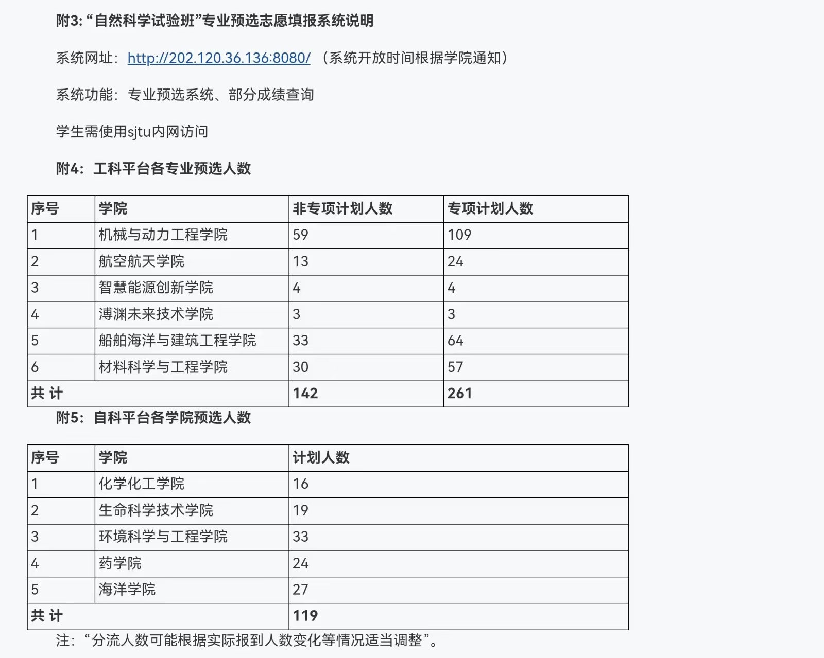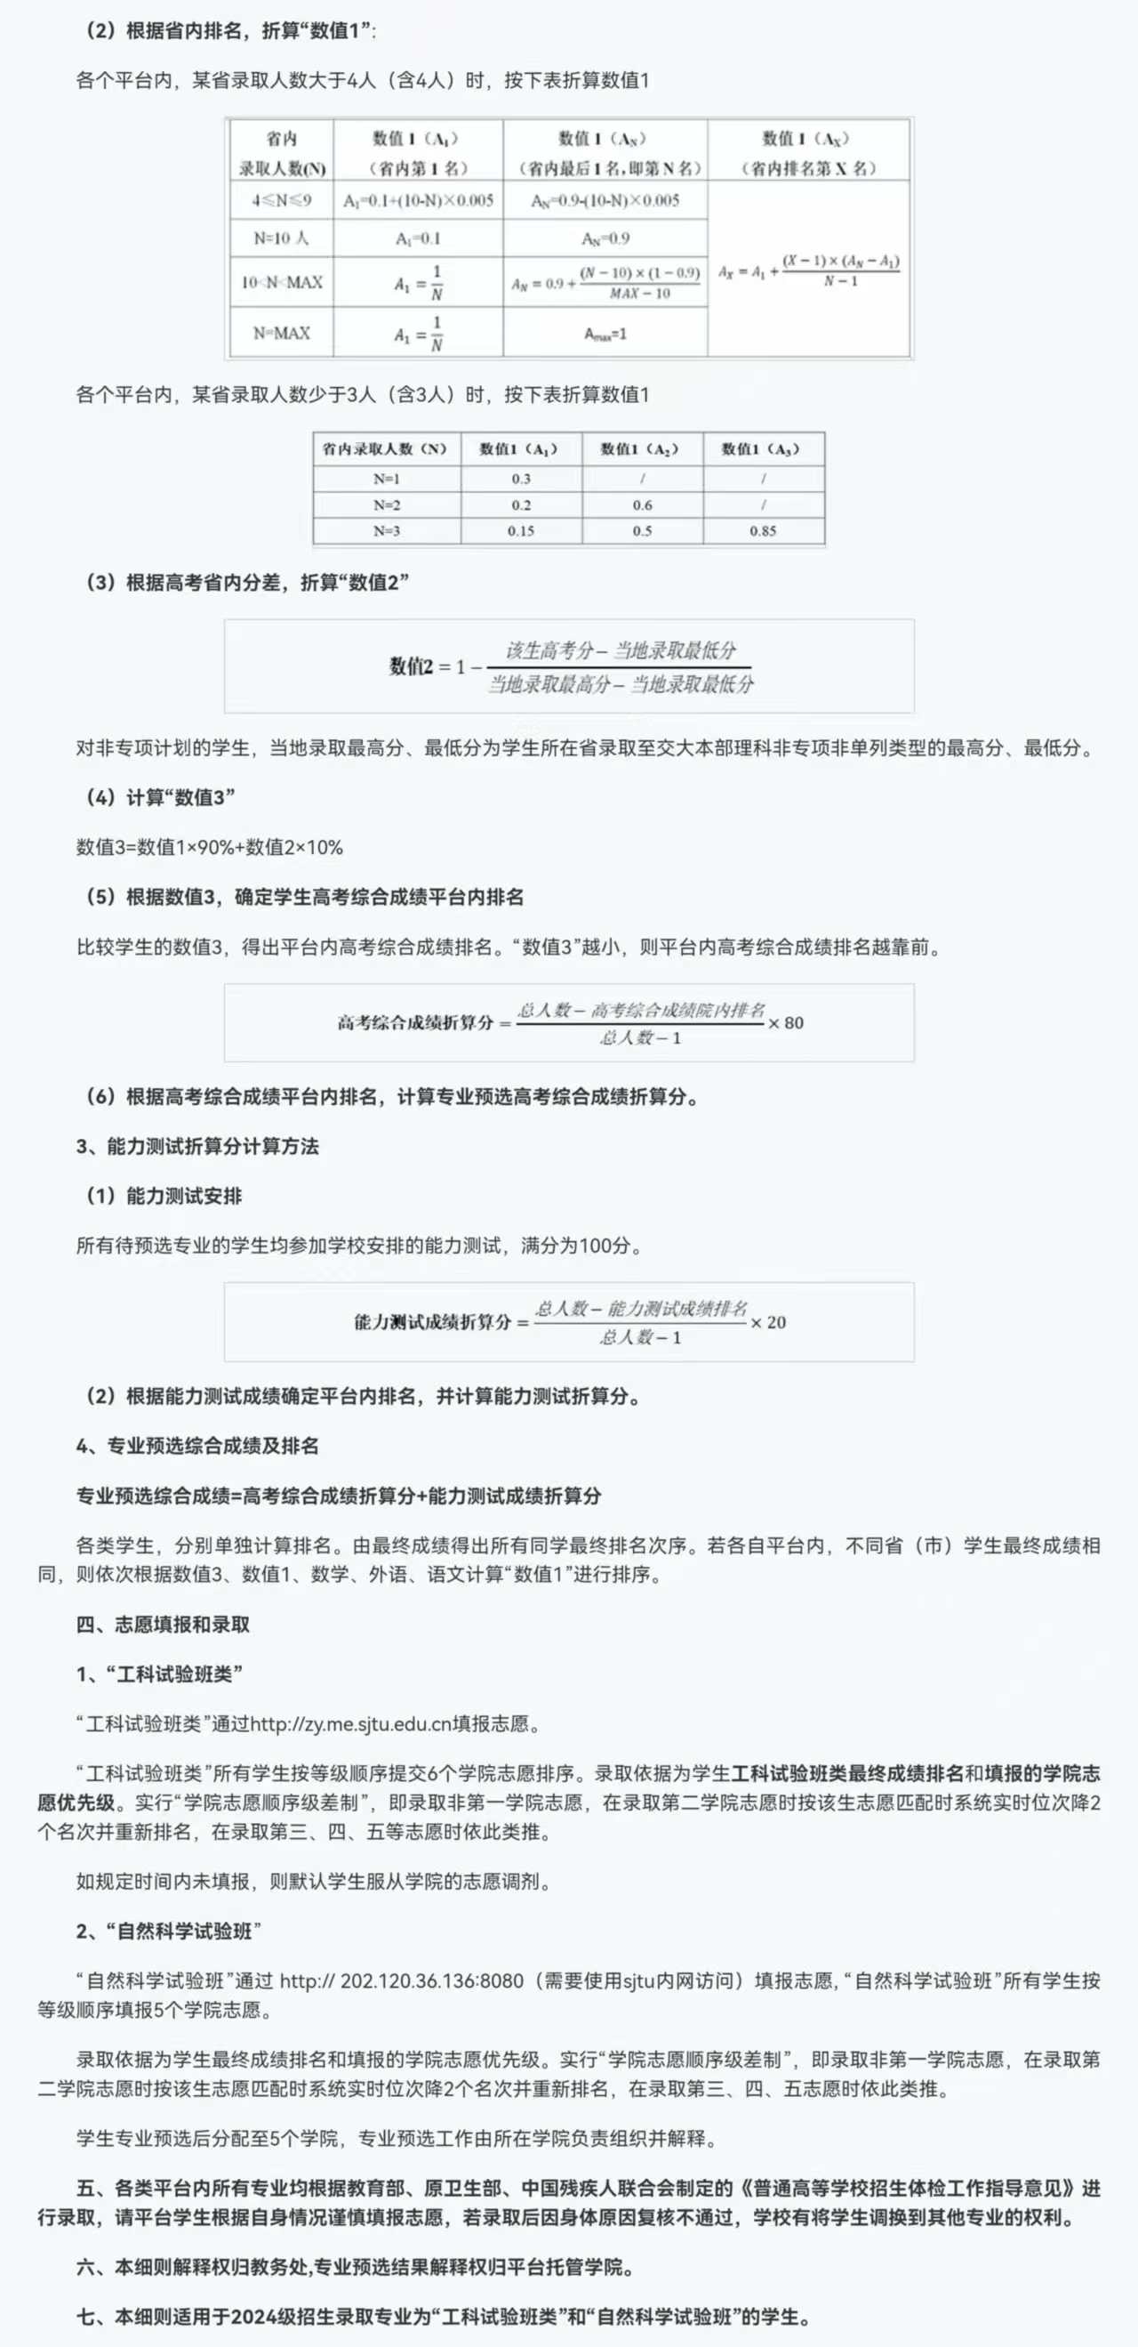

* 1. **工科试验班（信息类）分流**
  2. **自然科学试验班分流**
  3. **IEEE专业分流**
     1. 专业：计算机、信息安全、自动化、信息工程（远古时期任选专业，21-23级四个方向各25%，24级CS占40%，其余各20%）
     2. 分流时间：23级及以前在大二上10、11月，24级在暑假小学期内
     3. 分流依据：个人志愿顺序及核心学积分排名
     4. 分流模式：按核心学积分榜单从上往下遍历，满足其现有第一志愿的，直接录取，其现有第一志愿不能录取的，排名实时向后移动两位并从第二志愿开始参考（等同于去除原第一志愿并把后面的志愿上移）；分数相同的，就按并列算，因而可能导致各专业录取人数与原计划有出入

1. **高数大物选拔考：to be filled**
2. **选课**：基本步骤参考网址<https://jwc.sjtu.edu.cn/info/1222/6510.htm>。在春季学期、秋季学期正式选课之前，教务老师会发送形如<https://jwc.sjtu.edu.cn/info/1027/118191.htm>的公告，请仔细阅读并在规定时间内选课。以下是重要概念释义：
   1. **专业限制**：抢选分为两轮，前一轮只能抢选你自己的专业课，开发了专业限制后可以选其他专业的课程。注意，**辅修**以及**双学位**的课程需要在放开专业限制后方能选择。
   2. **推荐课表**：在培养计划中，每个课程都有推荐学习的具体学期，本学期的所有此类课程就构成了推荐课表。一般而言，按照推荐课表选课可以保证你不会出现选不上必修课的情况。
   3. **魔改课表**：一般指因特殊原因希望不按照推荐课表选课（比如：预计转专业，尝试先修对方培养计划的课程；当前课程因转专业、重修等原因冲突，没有可替换的时间；想选择当前课程的其他班级等），难度较大。如要魔改课表，**请再三考虑并做好相应的前期查询与其他准备工作**。
   4. **用脚本抢课**：有同学会尝试编写脚本帮自己抢课，这在原则上不被允许，若被发现，可能面临严峻惩罚。
   5. **换课/和同学交易课程**：指一方将课程转移给另一方。但是，这由于课程并非在退课的一瞬间就被释放而变得可选，而是**会在某个特定时间点放课**，所以交易课程的行为很容易被脚本截胡，所以大家需要谨慎交易课程。
   6. **网卡了**：大量用户访问网站造成的卡顿属于正常现象。同时，不仅i.sjtu的网会卡，选课社区的网也会卡。因而，大家可以在选课前就上选课社区，了解各个课程的概况。~~其实海选期间可以直接最后一天登录，然后直接选人最多的课程~~
3. **退课**：在上述选课时段，除了第三轮选课的第二阶段，其余时间均可退课。在此之外，春秋学期还开放了中期退课，即一个学期中部时间段能**退最多一门课程**（不收费）。请注意，如果这是你的必修课，请谨慎退课，否则可能面临之后的学期选不上这门课等意外情况。中期退课将会使你在这个学期这门课上的成绩记为"W"。请注意，被中期退课过一次的课程（以课程代码为准）不允许在后续学期再次退课。

* 对**夏季学期**（俗称小学期）的补充说明：夏季学期仅有抢选和第三轮选课，抢选阶段在春季学期期末周开始之前，第三轮选课在夏季学期第一周进行（全程可选可退），没有中期退课环节。需要注意的是，并非所有人都要上小学期，无小学期课程的同学在小学期内可以离校~~，有课的也行，但是得动点手段~~。部分专业在部分年级如IEEE在三个学期、软件工程在大二暑假有小学期必修课。同时，小学期也可以选择通识课与公选课修读。

1. **重修/免修/课程替代：to be filled**
2. **缓考/补考：**当前的缓考政策官方链接为<https://jwc.sjtu.edu.cn/info/3581/117621.htm>

几个要点——某些课程不安排缓考，请在申请前咨询你的老师；缓考申请原则上需在当门课程考试结束前完成；缓考课程的分数计入缓考所在学期（原学期计“缓”，不参与各类计算），其平时分等正常计入，缓考相当于替代了期末的分数。

1. **奖学金**：和你所在院系有关，具体可参考你们院的综合测评条例~~或者问已经拿过奖学金的学长学姐~~
   1. 以（前）电院为例，评选奖学金的依据为综合测评成绩（以下简称**综测**），而**综测=学积分*70%+素拓*30%**（注意你获得的素拓是已经*30%的版本了，所以直观上就是直接加上素拓）；要拿国家奖学金（一般称国奖/果酱），一般需要当年学积分和综测均位于本专业前10%.
2. **转专业**

* 本科生在大一、大二、大三的第二学期可以申请转专业，近两年均在清明假期结束后（4.7）开始，四月底至五月初出结果，没有次数限制，本部和医学院可以互转，学生可以自主选择是否降转（某些学院强制降转；转出和转入专业培养计划差别较大时建议降转）。
* 虽然学校会告诉你们转专业没有限制，但那只是文字游戏，**所有人都有转专业的资格不代表所有人都能成功转专业！**2024年起，**转出**不再有限制，但**转入**仍需有学院接收。
* 转专业可以填写两个志愿，在报名截止后，各院系会筛选出进入面试的名单并进行面试，并在1-20天内（各院系工作效率差异巨大）通知最终结果。
* 每个学院有自己的**转入要求**（如安泰需求修过高数线代），有些学院会参考你的高考成绩，这些内容都可以通过查询教务处和各学院官网的转专业通知来获得，大部分学院不设硬性学积分限制。但是，一般来讲，至少要40%才能看到转专业成功的希望，转入（前）电院，尤其是计算机学院，对于学积分排名的要求相当高。
* **面试**和**成绩**一样重要，出色的面试可以弥补你学积分的不足，出色的获奖经历、流利的自我介绍、在问答环节镇定自若对答如流、真诚，这些都是面试的加分项。各学院面试侧重点不同，如需准备，请查询相关经验分享帖，或咨询转专业成功的学长学姐们。
* 同时，你的原专业也在考量范围内，比如你想转电气，你在人文排年级第一可能也比不过在机动排20%的同学（除非你有很牛逼的经历）。

1. **教学安排：**

上海交通大学每年有三个学期、两次假期。三个学期分别是秋季学期、春季学期和夏季学期，前两个都为18周，前16周是教学周，最后两周是考试周，夏季学期为4周，无考试周（注意，考试不一定会被安排在考试周，部分教师会安排教学周最后一周的某堂课进行随堂期末考试）。

有些专业的学生夏季学期有必修课，有的则没有，需要注意。两次假期分别是寒假、暑假，寒假持续4周，暑假持续8周（2025-26学年因为有闰六月春节较晚，预计寒暑假各持续6周——学校已发布报到注册通知，25年暑假仍然是八周，不过新生应该需要提前军训www）。校历的节假日时间一般参考国务院通知。

1. **课程安排**：见下表。

密院/浦院同学不适用该条。欢迎该院系的同学们积极补充课程安排~

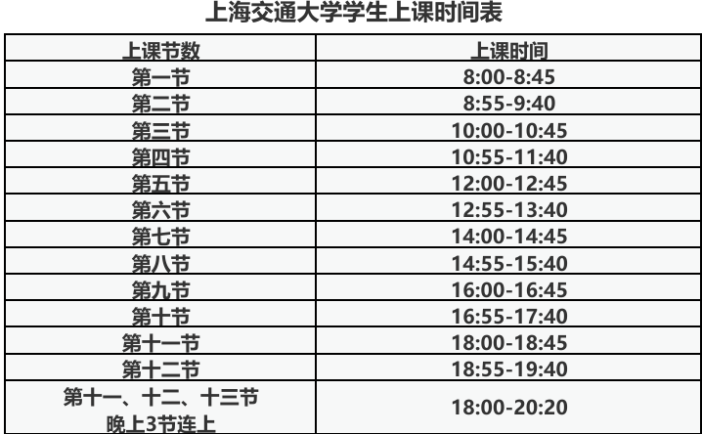

另注：晚课（11-13节）的时间调整前段时间进行了问卷调查，存在改动可能，请务必关注教务处通知

1. **学科营：**学科营是具有上海交通大学官方性质的助学组织，由一群成绩优异且基础扎实、积极热情的学长学姐作为辅导员为同学们答疑解惑

学科营开设了一系列QQ群为新生学习**基础课程**（如高等数学/数学分析、线性代数、电路理论、大学物理、大学化学、程序设计等；原则上不负责专业课答疑）进行答疑解惑同时也为学习这门课程的同学们提供一个讨论和交流的平台；并且学科营也会在期中、期末考试前开设复习讲座和线下答疑、，其最新官方消息发布会在微信公众号“交大家园”上。

学科营群内会提供部分往年试题的试题卷和参考答案，以及相应学科的教材和参考资料：这些都是免费提供的，请勿私自外传或打印分发（同时也不要拿着这些参考资料和参考答案去对应的教课老师面前舞，大部分老师的PPT和课程资料是有版权的，追究的话，我们只好撤掉那部分资料，这样谁也看不成了。私自上传到传承上的同学会被学科营和传承方面共同拉黑）。

为了提问者和回答者的方便，请在进群后**务必仔细阅读群公告**，并按照其规范提问/回答。

1. **劳动学时：**本科生需要拿到32个劳动学时才能顺利毕业。劳动学时的发放渠道有：军训期间的政工等岗位、**第二课堂**上的各种活动（听讲座也能赚劳动学时）、在学院群、班级群发布的各种**志愿者活动**、假期期间的各**实践活动**（如高考招生、助飞计划、新生接站等）等。
2. **推免or保研：to be filled**

如果有保研/直博意向，请至少有一段本科生科研经历（prp/大创/直接进组等），直博请尽早联系确定导师（至少在大三下结束前，越早越好），然后关注各学院的夏令营信息。有进行科研的意向的新生务必提前联系导师（在各学院官网可以看到导师信息），接触实验室氛围，辨别导师人品。不适合就直接转组/退出，你是本科生，导师对你没有强制的约束力。不要到了夏令营前夕草草决定读研/读博！

**25级研究生免修学术英语的条件**（满足下列条件之一即可，且证书不限制有效期）：

* 1. 全国大学英语考试六级（CET-6）成绩520分及以上且听力150及以上
  2. 托福95分及以上
  3. GRE成绩310分及以上
  4. 雅思考试总成绩≥7.0
  5. 已通过英语专业八级考试

1. **选调：**入党+学生工作是必要的 **to be filled**

### 生活

1. **保卫处：**电话为(021-)54749110，遇事可拨打该电话求助（比如：自己或他人的生命财产安全受到危害、在校内遇见传教、违规推销人员，甚至搬运行李、下暴雨没带伞回不去宿舍、无人机挂在树上、东西掉进水等情况也可以向保卫处寻求帮助，保卫处的叔叔阿姨哥哥姐姐们人都很好）（*谨防电信诈骗，不要让零诈骗日因你而归零*）与**校外人员**发生重大矛盾甚至**肢体冲突**时建议直接拨打**110**并保存录像录音等证据以便后续维权
2. **学生服务中心：**学生服务中心在办理业务方面最大的职能就是换寝室以及退宿，至于毕业就业等业务到时间了老师自然会发通知。留学办理手续也要来这跑一趟…总之是一个比较综合的业务中心，但是需要留意每个窗口老师的上班时间，比如负责本科宿舍业务的老师只会在每周一至周五的8:30-16:30上班（以学服通知为准），建议是能打电话办理的选打电话，确定可以要办理相关手续了再去线下跑。学服二楼有一些会议室，可以在交我办上申请借用。学服地下一层是交谊厅，内设台球桌与k歌场所（但是是公共的，并且需要购买时间段，交谊厅50/小时，台球桌待补充），学服A100会经常作为社团以及一些校级活动的场所，没事也可以去碰碰运气，A100旁边是学服健身房，也是需要在交我办里预约。
3. **心理咨询中心：**心理咨询中心是上海交通大学为在校学生提供心理咨询与问卷测评服务的唯一单位，联系方式为54742344，位于闵行校区学生服务中心四楼（徐汇校区、医学院同样也有心理咨询中心和值班咨询师）。许多专职咨询师（咨询费用四位数每小时）会在这里免费为大家提供心理咨询服务，希望能帮助大家更好的面对学业、生活等方面的压力与烦恼。在交我办-心理咨询栏目可以线上使用咨询中心的大部分功能。

- 心理咨询：咨询中心最主要的功能是为同学提供心理咨询服务。

- 预约方式：通过交我办预约/拨打前台电话54742344预约/线下预约

- 咨询时间：每次五十分钟 每星期最多一次 每学期最多八次（特殊情况除外） 寒、暑假（不包括小学期）期间不提供服务

- 线下咨询地点：学生服务中心四楼 具体咨询室会在预约成功后短信通知

- 线上咨询方式：提前与预约的咨询师联系，通过QQ\腾讯会议开展预约- 问卷测评：每次预约心理咨询时，都需要提交一次SCL-90问卷测评结果，供咨询师参考，测评的结果一般不供来访者直接查询。查看测评结果建议预约一次咨询讨论～除SCL-90外，咨询中心还提供了一些其它问卷与测评量表，但反馈周期不一。

- 补充信息： 笔者曾任大学生心理发展社团副社长、大学生心理健康课程助教，闵行校区心理咨询中心前台助管。在心理咨询中心的这几年里，**笔者见到过很多同学常见的误区，特此申明：**

1. **我来做心理咨询≠我有病； 我来做心理咨询≠我很菜：**事实上有许多人只是希望与咨询师交流经验或梳理自己，追求心智的成长与提升。即使是有自己解决不了的情绪或压力，向咨询中心求助也是健康、正常而自然的事，咨询中心存在的意义是为同学们提供心理支持，而不是筛选出“不能胜任”的同学予以冷落。
2. 心理咨询体验参差不齐：咨询中心的确有一些兼职咨询师（部分兼职咨询师为院系教务老师），但大部分为专职咨询师。第一次咨询的体验很多时候会决定来访者愿不愿意接受后续的咨询，建议大家多多尝试，匹配到适合自己的咨询师。
3. 好想和咨询师交朋友：为了避免双重关系，咨询师与来访之间不得有任何其它关系。由于咨访关系的绝对不平等性，双重关系不仅会导致咨询师无法提供合格的服务，也让来访者陷入被剥削的处境之中。不只是朋友关系，一些常见的情形也需要回避：

1. 来访者选了咨询师正在上的一门课程

1. 来访者与咨询师有工作联系
2. 来访者与院系教务兼职咨询师来自同一学院

关于保密与隐私：许多同学有顾虑，进行心理咨询后，咨询中心会不会泄露隐私信息给思政/导师？初次来访者开始咨询前会签署知情同意书，基于保密原则，咨询过程的任何信息不会泄漏，除非来访者表现出明显的自杀或伤害他人的意图。

1. **校园卡/学生证：**开学后学校会配发**校园卡**（磁卡）和**学生证**（证件本及副证），校园卡可以在交我办充值并在食堂刷卡（虽然用交我办-思源码更加方便），各类考试时需要携带**校园卡**作为有效身份证件。若校园卡**丢失**可以到**图信大楼等（待补充）**地自助补办。虽然现在12315购买高铁票不再需要线下核验学生资质，但仍建议在使用学生优惠出行时随身携带**校园卡**和**学生证**（记得贴每学期配发的磁条）以备查验。
2. **交大柠檬：**微信直接搜索交大柠檬小程序，交大校内的**二手平台**。可以蹲到便宜宿舍用品和体育用品等。
3. **校内购物及饮食**

* 闵行校区内目前有两家教育超市（西一区、东一区）、五家罗森（玉兰苑、西区博士生宿舍、南洋北苑、智慧能源学院、主图书馆）、三家全家（第四餐饮大楼）、二家瑞幸（第三餐饮大楼、船建学院），一家霸王茶姬（西一区旁），一家悸动烧仙草（第五餐饮大楼），思源门出去还有一家瑞幸和蜜雪冰城。此外还有若干家Manner和独立咖啡店，校内共有20家左右咖啡店，几乎每个学院都有自己的咖啡店。
* 徐汇校区有教育超市、肯德基、星巴克各一家。
* **食堂：**闵行校区共有7个餐饮大楼，以及玉兰苑（中式餐厅）、麦当劳、肯德基、吉姆丽德（西餐厅）、伊诺（西餐厅）等餐厅，位置详见交我办-电子地图
* **营业时间**：
  + 七个餐饮大楼：早7:00-9:00，午11:00-13:00，晚17:00-19:00
  + 麦当劳：6:30-23:00
  + 肯德基：？-20:00
  + 其他：10:00-22:00
* **外卖：**同学在选择外卖时，记得**不要选择校园送（在“配送入校”那里选“否”或者选择“校外自提”）**（会额外收费还很有可能耽误很久时间）或者直接使用**京东**点外卖。同时记得在外卖软件上查看店铺的内部照片，最好有时间去你常点的外卖店铺实地探访一次，有的小作坊外卖真的很脏很脏。记得做好对外卖垃圾的清洁卫生工作。上海作为偏南方城市，很容易吸引各类小虫子。注意，请不要在教室和图书馆内食用外卖，会影响他人。（也不建议天天宅在宿舍里面吃外卖，不运动，不见人，这样对身体和心理健康都不好。）

1. **宿舍：**宿舍配置以及床位在下面的问答里已经写过了，这里主要写一些其他注意事项。首先本科新生的宿舍分配方式和你填的喜好无关，不要抱有幻想。宿舍的空调需要租赁，一年400，并且有50的押金。宿舍可以选择租赁饮水机，同样需要花钱，如果不租赁，一楼的洗衣房会提供开水。宿舍区的基本配置是公用浴室、四个洗衣机、一个微波炉（微波炉里禁止加热内裤**！**详情请在水源搜索），其余配置每个宿舍楼各有不同。宿管阿姨处会贩卖水、零食、泡面。

**关于换寝**

首先要换寝就趁早，不要想着抹不开面子，住久了反而会妥协，牺牲掉自己的宿舍生活。换寝80%的原因是因为舍友，但是你换寝之后的舍友是什么样也是未知的，建议大家在换寝之前做好调查（不要像我一样换了个更差的最后只能换回去）。首先你要跟宿管阿姨说明这件事，拿到你的学籍卡，然后给学服的管理本科生宿舍的工作人员打电话（但是注意他们的上班时间！），在查询到合适的宿舍后建议你首先问一下空出床位的原因，然后再实地走访，和他们接触一下。你确定要换到这个寝室之后去学服领一张换寝登记表 ，找你的思政和学工办主任签字，再提交给学服，然后完成学籍卡变更之后再提交给新宿舍楼的宿管阿姨，这样你就正式换了寝室了，但同样的你校园卡也刷不开原来的宿舍门了，原来的宿舍也随时有可能有新的同学入住，所以不要过长时间逗留。

1. **图书馆：to be filled**
2. **体育场馆：to be filled写写其他球类**

**篮球场馆：**

交大的篮球场馆很多，室外有4个，都是随意进入，分别为：北北区篮球场、东转篮球场、光体篮球场和北区篮球场（菜鸟驿站旁边）。而室内场馆需要预约，每个场地按小时收费，当然相比外面的球场费用并不高。下面主要介绍一下各个场馆优劣。

**南区体育馆：1**个全场，有空调但夏天还是很热，冬天保暖还可以，1h15元，地板通常会比较滑。没有和室外比有明显的优势。

**气模体育馆：3**个全场，有空调，交大场地最好的体育馆。1h15元，没有雷点。但是预约时要把所有预约的同学加入到随行人中，每个同学需要扫思源码进入。为了防止校外人员混进来，从2025年6月开始的检查变得格外严格。

**霍英东体育馆：2或3**个全场，有空调但几乎不开，因为场馆太大电费太贵，冬凉夏暖（笑），并且非常贵，1h40元，夏天容易中暑，冬天由于太冷无法穿短袖。入场要检查学生卡和额外携带的一双干净的篮球鞋，否则会被拦在外面，也很严格。此处笔者的主观色彩并不强烈，但不建议在有任何其他选项的时候预约霍体的篮球场。

1. **快递**

京东以外的快递都会送到校园内部的菜鸟驿站或快递柜（在子衿街、一餐东北方向）凭取件码领取，也可以把取件码和楼栋号发短信给17521658737让驿站帮你送到楼下

京东快递和天猫超市会送到宿舍楼下

1. **各种福利、羊毛**

**华住会：**华住会给学校送了免费的企业铂金会员，可以在交我办搜索华住商旅领取会员，然后下载华住会APP在华住号模块绑定会员

**电话卡**：来个人补充下电信99套餐，写不动了。

**其他：**微信公众号“上海交通大学工会”经常有各种福利可以白嫖，包括但不限于：优惠迪士尼门票、优惠演出门票

1. **学校周边**

思源门出去直走的一条街（永平路）有丰富的餐饮，风格偏市井

5号线剑川路地铁站（北一门出去左拐）旁边有龙湖闵行天街（商场）

15号线永德路旁有满天星广场，交大附近最繁华的商圈，有海底捞、KTV、酒吧等

满天星广场再往东走，华师北门对面（羡慕啊出门就是大商场），是吴泾宝龙广场，好吃的也不少～

（~~或者坐两小时地铁去徐家汇陆家嘴享受人均200＋超绝沪价~~）

1. **社团、学生组织相关**

**社团概述**

每年春季会有**百团大战/水灯节**等活动，各社团会在胡法光体育场等地摆摊招新。社团QQ群一般靠新生群等地口耳相传。新生可能会在开学典礼上听说你交大一（名义上）不准参加社团，totally nonsense！交大对于社团实际上没有明确的参加限制。只有少数社团可能会因此拒收大一生，但绝大多数社团非常欢迎大一的同学加入。绝大多数校内公开活动依靠社总、学联以及某个叫ac的社团组织，其他社团通过报名节目参与，共同完成整场活动。有的社团也会自己组织专场，一般会在东转（二餐旁边）的位置摆放海报立牌或者摆摊，这些在各个社团公众号会提前发布，社总有时也会转发社团的通知，具体的社团名录请关注交大社总公众号。

**如何加入社团？**

有些社团会有专门的招新时间并且安排面试（更有甚者还需要简历，在此不做评价），其他时间则不再接收成员。有些社团管理很宽松，只需要填个问卷，也有的连问卷都没有，想进随时进。但是所有社团均不会安排强制性任务，参不参与全在于自己，所以真的不是学长学姐们冷漠，只要你主动参与，我们都很愿意接纳小朋友。

**应不应该加入社团？**

每个人上大学的追求不一样。对于大多数同学而言，社团最重要的意义就是交朋友，也有可能是男女朋友（只是可能）。除此之外，在社团里你也可以探索自己的爱好，发挥自己的特长，说白了就是有些爱好大学不玩以后就没时间玩了。人就这么一辈子，好歹留点时间给自己痛快。

**加入什么样的社团？**

基本所有社团的第一目的都是交个朋友，其次才是一起做事情。因此有些社团非常专业，有些社团会很潦草。每个社团都有自己的公众号，里面都是这个社团最光鲜亮丽的一面，可以在它们的公众号里了解一些平时的任务和活动。但是同时也可以问问熟悉的学长学姐对于你想加入的社团或学生组织的评价，学生组织之间少不了打交道，如果有社团引起过很多人的不满，一定是有原因的。同时建议善用搜索功能（如水源）。当然以上只做建议，做决定的仍然是你自己。

**学生组织信息待补**

**什么是学生组织？**

全称叫做“xx学院团委学生会”，是由团委指导的学生组织。工作是负责学院的宣传、文体、学术交流等各项活动（各个学院会有轻微的差异），不允许大一新生加入，主要成员一般是大二和大三的同学。加入的同学会有对应的部门以及要干的工作。

**应不应该加入学生组织？**

A1：因人而异，笔者认为此处应多一些参加过学生组织的同学写一些信息。以曾担任某学院的学生会主席的经验来看，工作确实很多，适合**学有余力、了解学生会应该干什么、拥有强大的组织能力或行动力**的同学加入。

1. **第二课堂**：第二课堂可于交我办中搜寻到，我们可以在其中报名各类**讲座**以及**志愿活动**，以满足大一下新时代社会实践课的讲座聆听次数要求，或获得素拓与劳动学时。
2. **勤工助学：to be filled**

* **学业辅导：适用于前电院**（现在已成为学部），后面统称电院。对大学课程学有余力的同学，可以申请加入人才库，成为电院的学业辅导员。电院的学业辅导员申请相对简单，只要你有一门拔尖的课程成绩（A/90+），基本便可通过。每当有同学申请学业辅导，主管的老师（王智）都会将相关信息发到学业辅导员的邮箱中，同时可以点进链接进行接取。**学业辅导的统一价格为110元/小时**，优点在于需要准备的资料少（你的/同学的笔记&课件），任务轻（多半为补考、缓考及格）。
* **家教：**
  + **大学生家教：**面向大学生的家教，薪资一般在150元/小时~350元/小时，可接受的价格为200元/小时及以上。
  + **高中生家教：to be filled**
* **助管：to be filled**

1. **入党申请相关**：最早在军训期间，我们就可以写入党申请书开始入党流程了。我们需要经过积极分子-考察对象-预备党员-正式党员的流程。耗时很长，三年左右，其中每一阶段都会有集中学习和考核。如果想入党，需要尽早准备。
2. **游泳技能达标测试：**

这个完全不用担心，考核标准非常宽松，你只要以任意方式游过男生50米,女生25米的距离就行。每年毕业季前，学校会组织游泳特训班，专门帮助还没有通过游泳测试的同学学会游泳。每学期会举办2~3次游泳技能达标测试。

**测试合格是校本部学生毕业审核条件之一**（也就是说，不作为医学院同学的毕业要求），通过本科毕业审核前举行的任意一次游泳测试即可达标。

如果你是因为身体原因无法参加游泳测试，请向学校提交免予执行游泳技能达标测试的申请,经医疗单位证明,校医院审核,体育系核准,教务处备案,并填写《免予游泳测试申请表》,可以免测。

1. **二手交易：**微信公众号关注“交大柠檬”，上面提供了一个功能完善的二手交易平台（类似于闲鱼，但是交大校内版）
2. **重要！不要被诈骗：**每个新生可能都会遇到的，如果在宿舍楼遇到让你加入英语角的，但是要交钱，请立刻在保护好自己的前提下拨打54749100让保卫处把他们赶出学校，这些人不是校内的社团，收钱以后就跑了。还有如果在路上碰到自称是实习卖笔的学姐或学长，一盒多少钱，请重复上述操作，他们也是骗子。
3. **其他常用词**：(To be filled. 请逐行写~)

### 心态和自我保护

1. 最好**在开学时和舍友商量好卫生、关灯和静音的事情**，不然以后很少有机会商量。如果有幸和舍友合得来那真的很好，否则大多数情况下，能做到**尽量避免冲突**即可。
2. 如果你与某些思想肮脏的人，或者类人生物起了冲突，请记住这句话：**[不要跟傻逼争论，他会把你的智商拉到和他在同一水平上，然后用他丰富的经验打败你](https://www.zhihu.com/question/22542742)**，如果你不幸碰到了一些性压抑的满口黄色笑话的类人生物，**请直接远离**，与其进行的任何对话都会对你造成不可逆的伤害。
3. 请尽量避免和任何人在网上吵架，也请尽量避免冒犯性的语句，把对面逼急了会开盒你，如果不想说话直接沉默即可，如果是QQ，可以选择拉黑并不接收消息，这样就不会收到相关打扰了。
4. 和高中生、博士生相比，本科生的平均精神状态会相对好一些，请相信自己，无论遇到什么困难，都会有办法克服的！
5. 如果你是E人，请充分展露你的外向与外界交流，如果你是I人，请尽量增强自己与外界的联系。保持开放的心态会给你带来更多的朋友和信息，这会对你的大学生活有极大的帮助！

### 交通出行

上海交通大学超全交通攻略，written by @SS9-0081

原文网址：<https://shuiyuan.sjtu.edu.cn/t/topic/273129>

PDF:上海交通大学（闵行校区）公共交通出行指南-V20250705.pdf

1. **校车与校园巴士**
   1. **校车：**可在 *交我办---学生预约乘车* 进行预约或查询班次，不预约也可以上车；校车优先让博士、老师和有预约的人上车；闵行-徐汇票价6元，闵行-张江票价9元

路线；闵行----徐汇 ，闵行---张江，（此外还有从机动A楼往返临港创新魔坊一期的免费大巴车，早上7：30发车）

上车地点：闵行菁菁堂、徐汇纪念品商店，张江李政道研究所/吕志和科学园

* 1. **免费校园巴士：**可在交我办---生活服务-----智慧交通---校园巴士查询巴士位置、站点、时刻表。雨天出行很方便

1. **上海地铁**

在上海，地铁将会是各位最主要的出行手段。

**怎么买票：**

* 1. 在站内现场购买车票
  2. 在支付宝、微信开通乘车码
  3. （最便捷方案）在手机钱包内开通上海交通卡（或任意支持交通联合的交通卡）、开启NFC功能，刷手机就能进出站

此外，交大有专属的交通联合卡，不仅可以刷NFC乘坐上海公共交通（以及全国任意支持交通联合的公共交通），还支持校内支付、进出学校和宿舍（相当于NFC版的思源码与交通卡的结合体），~~还有非常帅的卡面可以装逼~~

1. **学生票**

**铁路：**在12306完成学生认证后，每年（10.1-次年9.30）可以享受4次学生优惠，中转的多程算1次，无需携带学生证（最好持带，以备核查）

硬座和硬卧可以优惠硬座票价的50%

二等座可以优惠25%

软卧、软座、二等卧、一等卧、一等座、商务座、高级软卧不享受学生优惠

**飞机：**国航、南航、东航等航司都有各自的学生优惠方式，可以在各个航司的app上查询，~~个人推荐会飞个鸭APP（不是广告QAQ）~~

1. **校区及周边交通站点**

上海交通大学有~~不止~~ 6 个校区，闵行校区是主校区，另外还有徐汇校区、七宝校区、黄浦校区、长宁校区、浦东校区等（崇明校区将于2026年建成）。

**闵行校区**：上海市闵行区东川路 800 号，**上海交通大学本部**，你交的大本营

a. 地铁：5号线东川路站（靠近思源门）、剑川路站（靠近北一门）、江川路站（接驳公交站点如闵行29路）；

15号线紫竹高新区站（靠近凯旋门）、永德路站（靠近北三门）；

b. 公交站点：东川路沧源路，东川路永平路、永平路东川路（这三个靠近思源门），东川路莲花南路（靠近凯旋门），沪闵路剑川路、剑川路沧源路（靠近北一门）

**徐汇校区**：上海市徐汇区华山路 1954 号，安泰、凯原、国务、人工智能的学生在大二、大三会搬到该校区

* 闵行校区有往返徐汇校区的校车，详见 *校车与校园巴士*
* 地铁10、11号线交通大学站下车，2号口出来向南走400米
* 地铁1 号线、9 号线、11号线徐家汇站下车，16 号口出来，然后左转步行 5~10 分钟；

**医学院黄浦校区（又名卢湾校区）**：上海市重庆南路 227 号，前身为上海第二医学院/上海第二医科大学，2005年与上海交通大学合并，成为上海交通大学医学院。随着医学院浦东校区即将投入使用，该校区仅留下部分研究生，本科生全部前往浦东校区。

* 地铁 9 号线打浦桥站与 10 号线一大会址·新天地站最近

**医学院浦东校区（又名周浦校区）**：上海市浦东新区紫坪路（尚未确定具体门牌号），（即将成为）医学院的主校区，将于2025.9正式投入使用，医学院本科生在大二会搬到这里，大一在闵行，其中部分小专业如护理医技法检法八等会在大一下搬离闵行。

* 地铁16号线鹤沙航城站/周浦东站最近

（**以上为主要的几个校区，下面这些绝大数人这辈子都不会去）**

**七宝校区**：上海市七莘路 2678 号，该校区曾经为上海农学院所在地，1999年9月上海农学院并入上海交通大学后，该校区主要为农业与生物学院的研究生和一些成人教育项目使用。几年前学校使用该校区置换了今天北校区博士生公寓的地皮，该校区后续命运未知，附近有地铁 9 号线七宝站，公交虹桥枢纽4路七莘路华贸路。

**长宁校区**：上海市法华镇路 535 号，可以坐地铁 11 号线或 10 号线到交通大学站下。教育学院所在地，主要承办成人教育。

**崇明校区：**位于崇明岛，尚在建设中，推测主要为农生学院的研究所

**张江科学园**：上海市张江科学园区，东临科苑路，南临张衡路，可乘坐轨道交通2号线至张江高科站下。

**张江李政道研究所（张江李所）**：上海市浦东新区李所路1号。

1. **如何从机场和火车站前往上海交通大学**

**（同学们可能会对多种不同的方案感到眼花缭乱，建议不熟上海的同学们选择纯地铁方案就好，最稳定的选择）（按地图导航路线即可）**

**（如果你要开车或者打车，记得关注路况和注意时间安排，上海的高架桥早晚高峰堵的谁走谁知道--~~某个被迫改签高铁的倒霉蛋留~~）**

* 新生到**闵行校区**报到，可以选择以下交通路线：

**浦东国际机场**

1. 浦东1号2号航站楼站乘坐**市域机场线**，至景洪路站换乘**地铁15号线**开往紫竹高新区方向，至终点站紫竹高新区，从6号口出站，即至闵行东川路凯旋门。
2. 乘坐**机场七线**（单价 20 元）到终点站上海南站。从上海南站前往闵行校区。

**上海火车站、上海南站：**

1. 乘坐地铁1号线换乘5 号线（优点：将在5号线起点站：莘庄上车，有座的概率更大）
   1. **东川路**站下车，5 号口出，步行 10 米到东川路地铁站公交站，坐闵行26路 3 站，在东川路沧源路/东川路永平路站下车（或者从地铁站骑行、打车入校），由**思源门**入校
   2. 剑川路站下车，距离**北一门**更近
   3. 在1号线莘庄站南广场可乘坐莘闵线前往闵行校区
2. 乘坐地铁15号线（上海南站直达闵行校区）（优点：紫竹高新区6号口一出来就是学校，不需要等红灯或者寻找学校，虽然因为学校面积很大，这个站点离报到地点和宿舍楼较远，但可以乘坐公交车、校园巴士或者直接打车）
   1. 在**终点站：紫竹高新区**下车（部分列车的终点站在双柏路，此时建议等待后续终点站为紫竹高新区的列车）

从6号口出站直走200米可至**凯旋门（南大门）**，或步行30米到东川路莲花南路公交站，坐江川3路/958路/虹桥枢纽4路/闵行11路至东川路沧源路站下车，**可至位于东川路800号的思源门**；

* 1. 在永德路下车，距离**北三门**更近

**上海虹桥枢纽**

（1）下车出站后步行约 15 分钟，可在虹桥东交通中心乘**虹桥枢纽 4 路**到东川路沧源路/东川路永平路站下车，即至交大闵行东川路校门思源门（东川路800号）**。**

（2）**、**可在虹桥2号航站楼站乘坐**市域机场线**，至景洪路站站内换乘**地铁15号线**开往紫竹高新区方向，至终点站紫竹高新区，从6号口出站，即至闵行校区凯旋门。

（3）、可在虹桥火车站或虹桥2号航站楼站乘坐**地铁2号线**，至娄山关路站站内换乘**地铁15号线**，至终点站紫竹高新区，从6号口出站，即至凯旋门。

（4）乘坐10号线在交通大学站下车，2号口出门左转步行400到达徐汇校区东门（即庙门），随后乘坐校车前往闵行校区（请提前在交我办—学生预约乘车查看校车发车时间）

**上海松江站（松江站往返闵行校区十分耗时，建议大家尽量避免在松江站乘车）**

出站后，可乘坐地铁9号线至桂林路站，换乘地铁15号线，至终点站紫竹高新区，从6号口出站，即至闵行东川路凯旋门。

* 新生到**徐汇校区**报到，可以选择以下交通路线：

**浦东国际机场**，坐地铁 2 号线到南京东路、换地铁 10 号线到交通大学站下。

**上海火车站、上海南站：**可乘地铁1号线至徐家汇站下车。

**上海虹桥枢纽：**可乘地铁10号线至交通大学站下车**。**

1. **校内交通：**一般是步行、自行车、电动车和校园巴士几种方式

**步行：注意交通安全，学校内路口未设置红绿灯**

**自行车/电动车/充电桩/维修点：**

由于校园面积较大，推荐提前购买自行车、电动车或者哈喽单车月卡。**自行购买的自行车、电动车停放后请务必记得锁车**，曾有校外人员入校偷车事件（如果这不幸发生在你身上，请及时拨打**54749110**联系保卫处）。

校内设若干处充电桩用于电动车充电，其位置可以使用交我办内置电子地图查询。一般使用交我办扫码即可充电。

校内也有若干处维修点，用于维修非机动车和其他机械（如雨伞等），其位置也可以使用电子地图查询。

**校园巴士：**可在交我办---生活服务-----智慧交通---校园巴士查询巴士位置、站点、时刻表。

1. 桥洞~~（这个条目会不会就像桥洞一样永远修不完）~~

### 水源&新生群常见缩写与常用词汇

1. **kdl**：一般指“磕到了”，一般指代两个人比较亲密，有cp的感觉，可能有羡慕的意味，语义较轻。
2. **xm**：一般指“羡慕”，有时也转化为发语词。语义较轻。
3. **cy**：一般指“插眼”，指对某一件事保持关注的状态。在水源社区中较为常用。
4. **ddl：**deadline的缩写。指某项作业/大作业的截止日期。
5. **jwc：**一般指“教务处”，有时会联想到电路理论中的电容阻抗，称其为“”jωC。
6. **xpy/xdx**：小朋友/小东西，和“小灯”“小登”同义，一般指新生；相应地，**ldx**和“老灯”“老登”一般指老生，也有自称“中登”的大二/大三同学。
7. **hxd**：一般指“好兄弟”。
8. **npy**：指男/女朋友
9. **gg/jj**：指哥哥/姐姐。
10. **pre：**presentation，即PPT展示。
11. **zf**：指某著名交大金课电路实验的创建者张峰，zf的电路实验选课社区668人评价为1.1分（最低分1分）
12. **早八**：指早上八点开始的课程。
13. **面基/面积/面姬**：一般指网友线下见面（多为调侃说法）。
14. **开盒/盒**：一般指（合法或非法地）获取他人的个人信息，或线下见面。~~交我办是很好的盒武器~~
15. **亦可赛艇/ykst/ekst**：上海交通大学匿名社区，如有兴趣，请自行了解并下载浏览。
16. **三字经**：一些特定名词的缩写，或者以这些缩写为首字母的词句，在水源中往往被贴 :cold_face:。一般而言三字经的缩写来源如下：
    1. 一些特定词汇，比如ccb，拓展词汇例如冲冲榜、change change bee.
    2. 软件工程专业特定缩写，比如由软院某老师姓名zby，拓展词汇例如战编译。
    3. 一些名人姓名首字母，**谨慎玩梗，禁止在公共平台发布类似语句！（包括水源）**
    4. (To be filled.）
    5. 其他情况。
17. **xnn**：一般为“小男娘”的缩写，具体内容可于水源搜索相应关键词，或自行在网络上搜索。
18. **mtf：**male to female，跨性别女生。由于你交的特殊情况，所以可能会听说。对此类lgbt议题请保持一定的尊重，但请保留自己的观点。
19. **金课/交大金课**：官方地，交大金课指交大很好的课程。民间地，我们用课程**有用程度**和**课程workload**（工作强度，包括考勤、作业、PPT展示、期末考试等）来给课程分类，有用+workload小->好课（比如某些不签到的专业课），有用+workload大>硬课（比如偶尔签到的高数课），没用+workload小->水课（比如不签到的红课），没用+workload大->金课（比如工科创）。经常地，我们用金课来指代交大一些课程设计糟糕，考勤严，给分差，课程压力大或者课程工作量远大于其学分安排的课程。

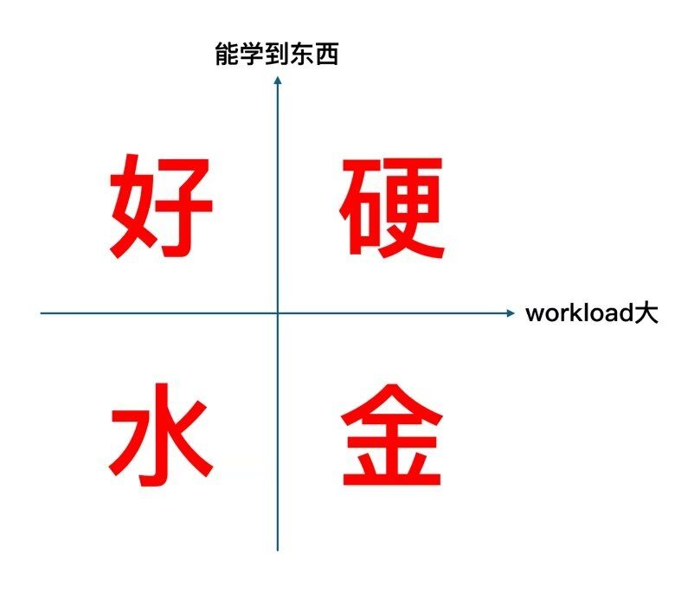

1. **wmc：**指舞萌痴，一种音游机器的玩家。因为神人较多而广为流传~~（闵行校区旁边龙湖天街3楼就有舞萌）~~；衍生词：awmc（唉舞萌痴）
2. **群号:** 欢迎加入新生群～25新生大群814412493，25工科试验班交流群1027107274（想加都可以加哦，欢迎来玩😃）(更多群to be filled：医学院群929161965，一般只有医学生能加)，这些群都是半官方性质，入群验证通知书编号/学号，其他群（微信qq什么搜到的）大多是非官方盈利性质，请注意甄别~
3. **其他常用词**：(To be filled. 请逐行写~)

**著名人员介绍**（主要是交大老师、学生以及校友）- 可用昵称or代称

叠甲：本模块创立初衷是想让新生得知一些交大人物，这里建议大家贴链接，或者做客观简述，不建议长篇大论，不建议大话褒贬，更不建议把你hxd的名字挂这 :rofl: （作者叠甲：咋没人写了，我要不加一些人物和事件吧）

**重要事件**

**其他模块**（To be filled.）

### 优质文章汇总

* 传遍大江南北的生存手册：[README - SurviveSJTUManual](https://survivesjtu.gitbook.io/survivesjtumanual/)
* 杜大佬大学记：[我的前四年 | 一无是处杜某某](https://blog.dujiajun.site/2020/10/24/%E6%88%91%E7%9A%84%E5%89%8D%E5%9B%9B%E5%B9%B4/)
* 飞跃手册，更适合各个专业宝宝体质：[SJTU-Application](https://survivesjtu.github.io/SJTU-Application/#/)
* 保研总结帖，教会你保研的知识<https://shuiyuan.sjtu.edu.cn/t/topic/206959>
* 投喂可爱学习经历，截止到23年的学习经历汇总帖 [投喂可爱学习经历](https://shuiyuan.sjtu.edu.cn/t/topic/136116)
* SJTU社团指北 [SJTU社团指北](https://shuiyuan.sjtu.edu.cn/t/topic/314432?u=labyrinth)

## 问答板块

#### 客观题（事实性问题）

提问格式为`Q1.序号[提问人昵称]`，回答格式为`A1.序号`，开放编辑，无需署名，可在回答下面评论或者补充

#### 主观题（寻求建议类、开放性问题）

提问格式为`Q2.序号[提问人昵称]`，回答格式为`A1.序号[回复人昵称]`，单独编辑

## 想对学弟学妹们说的话

[TorchMar] re: awmc

[花栗鼠] re: 我不是wmc（恼）

[梁侪] re: 选择了交大，就是选择了责任自负（雾）

[chenggg]re：其实是免责声明（